Муниципальное бюджетное общеобразовательное учреждение
«Средняя общеобразовательная школа № 8»
города Сергиева Посада Московской области

Конспект урока по изобразительному искусству
в 5 классе

«Роль народных промыслов в современной жизни»

подготовила
учитель изобразительного искусства и черчения
Новикова Лилия Александровна

г.Сергиев Посад
2013

Цель урока:
- обучающая: обеспечить установление связи между прошлым и настоящим; показать (установить) значение знания народных промыслов в современной жизни;
- развивающая: способствовать развитию познавательных интересов школьников, связи их с жизнью;
- воспитывающая: создать условия для воспитания эстетического вкуса на примере народных художественных промыслов.
Задачи урока:
- учить ребенка принимать учебную программу и решать ее;
- сохранять и поддерживать индивидуальность ребенка;
- развивать у ребят самостоятельность.
Место творческой авторской мультимедийной разработки в учебном занятии: урок обобщения и систематизации знаний

Ход урока
Презентация
- Оргмомент:
- сообщение темы урока;
- рассуждения учащихся, о чем пойдет речь на уроке (выяснение, предположения задач урока и целей урока);
- сообщение о том, что наш урок будет путешествием в страну «Народного творчества» (1 – 2 минуты)
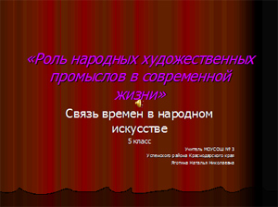
- Работа по теме:
- Вступительная беседа: (1 – 3 минуты)
- Какие виды народных промыслов вы можете назвать?
- Посмотрите на экран, какие изделия вы видите и что о них вы сможете рассказать?
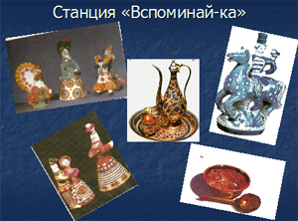
(Дымковская игрушка, Гжель, хохломская роспись, сел.Кубачи, филимоновская игрушка)
- Станция «Размышляй-ка»: (2 – 3 минуты)
- Посоветоваться в парах по теме слайда;
- сообща выбрать несколько аргументов в подтверждение своих рассуждений.
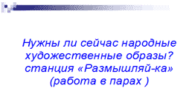
- Станция «Мозговой штурм» (3 – 4 минуты)
Ребята поворачиваются парта к парте (по 4 человека) и выбирают какую точку зрения они будут поддерживать (если все выбирают одну позицию, то волевым решением делим группы на тех , кто «ЗА» и тех, кто «ПРОТИВ»)
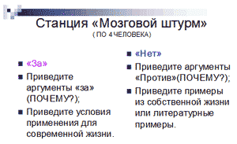
На этом этапе уроке важно прийти к выводу: о важности роли народных художественных промыслов в современной жизни.
- Станция «Изображай-ка»: (15 – 20 минут)
Класс делится на 2 группы (по рядам) и при помощи подручных материалов (цветная бумага, акварельные краски, пластилин) в коллективной работе изображается какое-либо изделие.
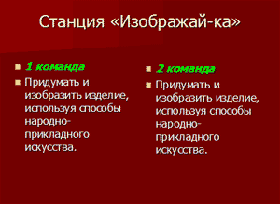
- Станция «Защищай-ка»: (3 – 5 минут)
- коллективно придумать защиту своего изделия.
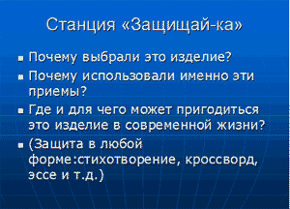
- Итог урока: (1-2 минуты)
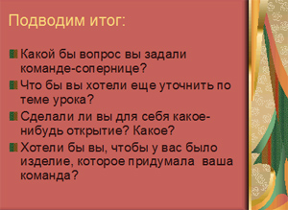
- Рефлексия:
- (1 минута). Посмотрите на изделия, которые были на слайде; выберите понравившееся изделие, которое бы вы хотели бы получить в подарок; почему?
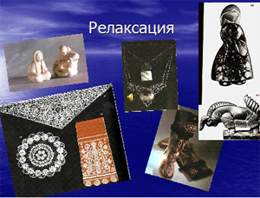
- Станция чувства: (1-2 минуты)

За такой урок ребята, обычно получают только положительные отметки. (Можно попросить оценить работы своих товарищей по команде).
Презентация

Список использованной литературы

- Барадулин В.А. "Основы художественного ремесла". Москва, "Просвещение", 1987
- Большая советская энциклопедия
- Википедия — свободная энциклопедия.
- Каплан Н. И. , Митлянская Т.Б. «Народные художественные промыслы». М.,Высш. шк., 1998
- Романова И. А., Крапивина И.А. «Искусство Жостова», М., Сов. Росс.,2000
- Сокольникова Н.М. "Основы композиции". 5 - 8 класс. Издательство "Титул", Обнинск, 2001
- Уткин П.П., «Народные художественные промыслы России»,М., Сов. Росс.,1994
- Шпикалова Т.Я. "Народное искусство на уроках декоративного рисования". Москва "Просвещение", 1979
- Якимчук Н.А. «Искусство Гжели»,М.,Сов.Росс.,2005

